Министерство образования и науки Российской Федерации

Севастопольский государственный университет

Кафедра ИС

Отчет

По дисциплине: “Численные методы”

Лабораторная работа №2

“Интерполяция функций”

Вариант 5

Выполнил:

ст.гр. ИС/б-22

Долженко И.А.

Проверил:

Сидоров С. М.

Севастополь

2018

1 ЦЕЛЬ РАБОТЫ

Изучить различные виды интерполяционных полиномов.

2 ХОД РАБОТЫ

ЗАДАНИЕ. Известен набор экспериментальных данных, записать классический интерполяционный многочлен, полином Ньютона, Полином Лагранжа, сплайн-интерполяцию (приложение Б).

Вариант 5

Теплоемкость при постоянном давлении Ср жидкого этилового спирта возрастает при увеличении температуры как показано в таблице. Используя таблицу, определить теплоемкость при температуре t =-50 С.

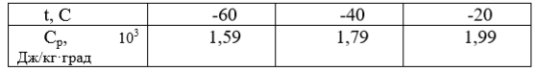

Пример реализации в Mathcad линейной интерполяции:

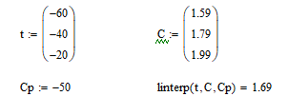

Рисунок 1 – Линейная интерполяция

Пример реализации в Mathcad полинома Лагранжа:

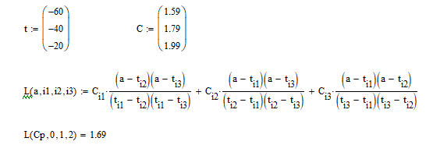

Рисунок 2 – Полином Лагранжа

Пример реализации в Mathcad полинома Ньютона:

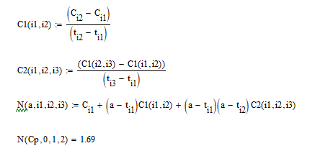

Рисунок 3 – Полином Ньютона

Пример реализации в Mathcad сплайн-интерполяции:

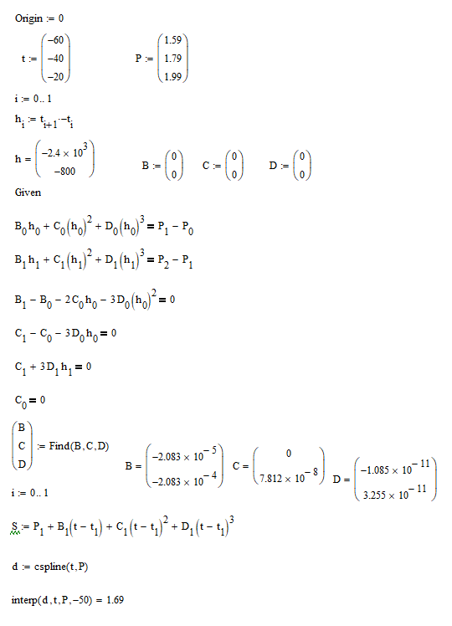

ВЫВОД

В ходе проделанной лабораторной работы были изучены различные виды интерполяционных полиномов. Был записан классический интерполяционный многочлен, полином Ньютона, Полином Лагранжа, сплайн-интерполяция.